Отчет по лабораторной работе №6

Бакулин Алексей Игоревич

Задание 1

Используя конструкцию **if..else**, написать код, который будет спрашивать: Какое «официальное» название JavaScript?

Если пользователь вводит «ECMAScript», то показать: «Верно!», в противном случае – отобразить: «Не знаете? ECMAScript!»

Скриншот выполнения №1

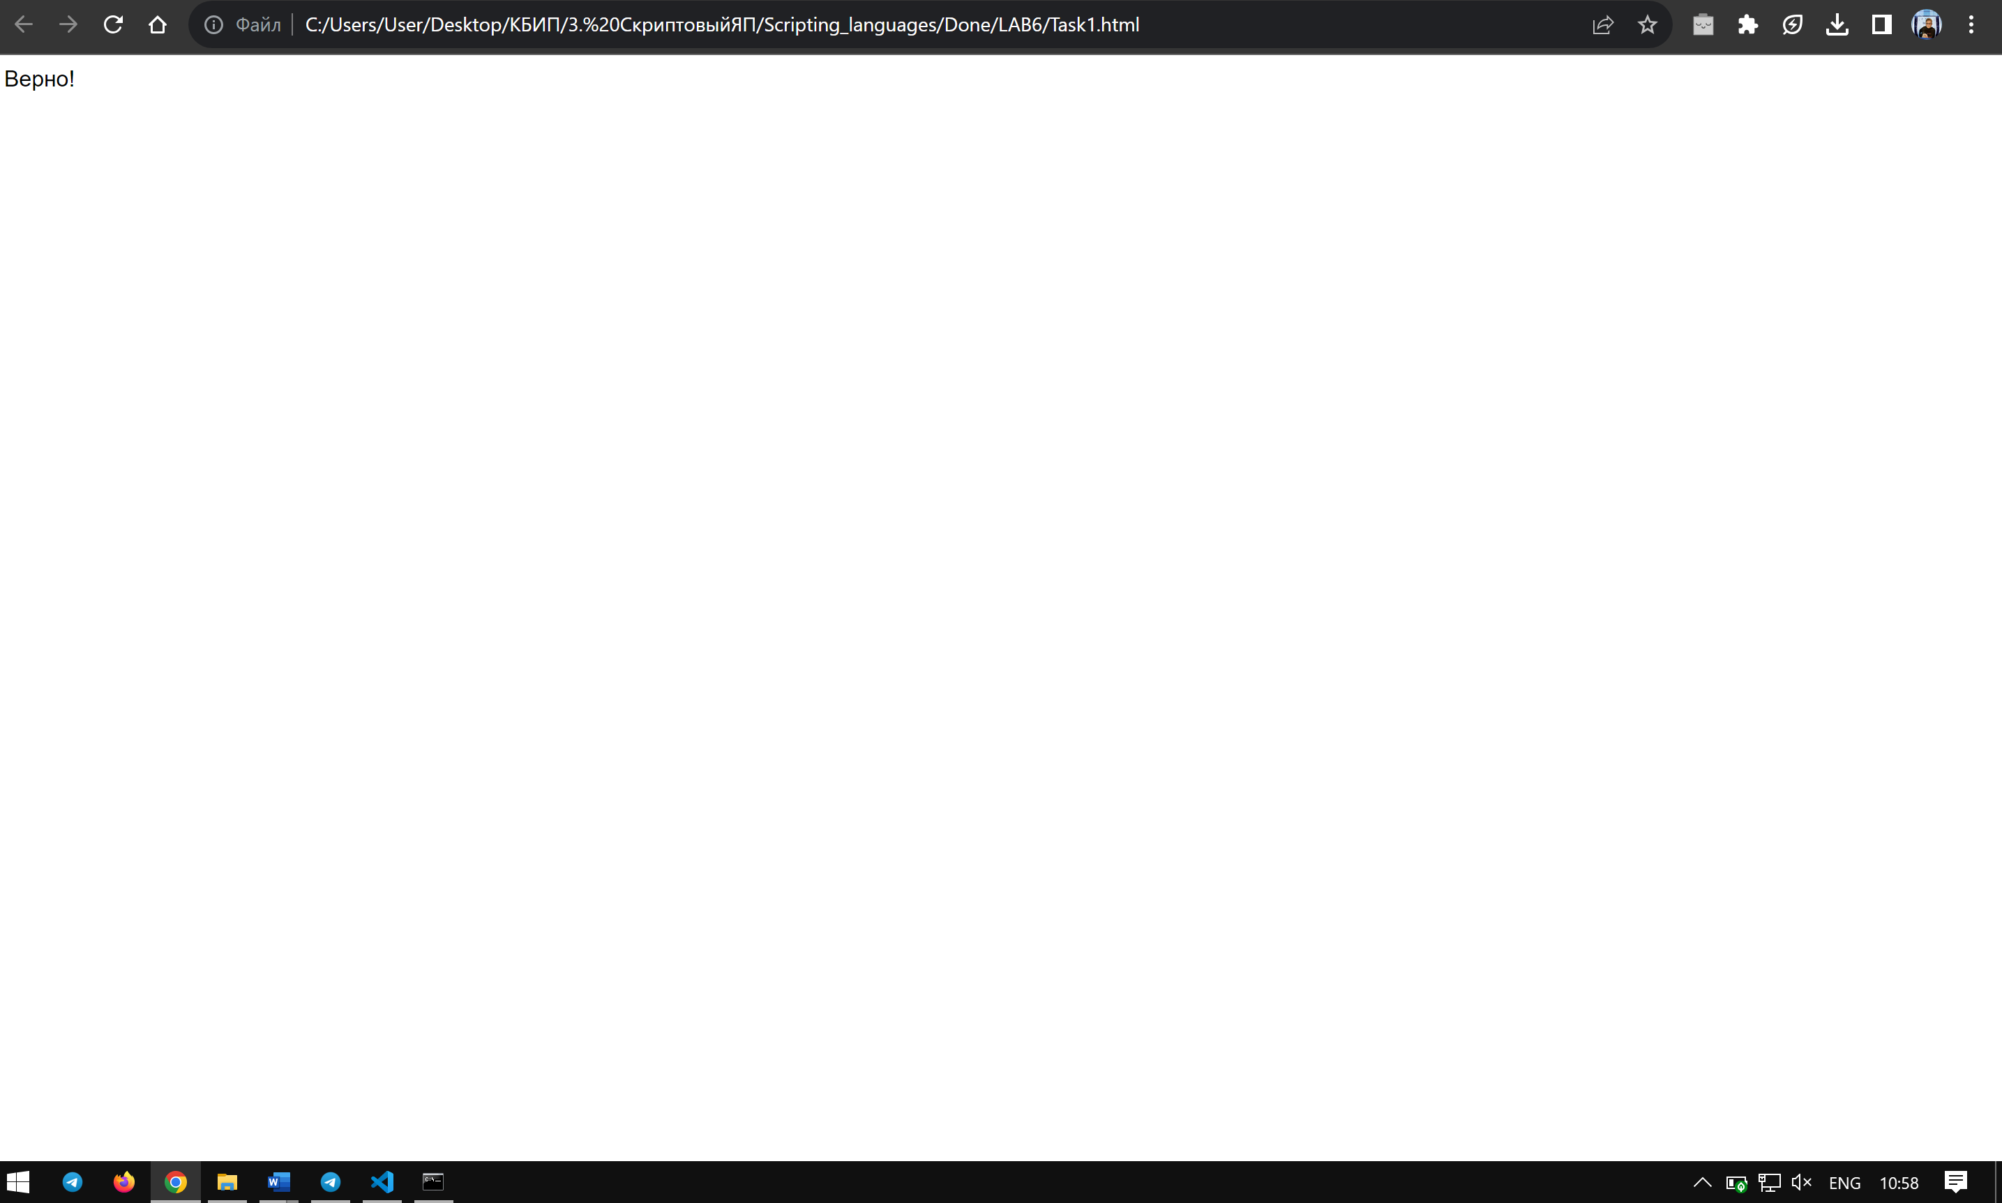

Код выполнения

<!DOCTYPE html>

<html lang="ru">

<head>

    <meta charset="UTF-8">

    <title>Задача JavaScript</title>

    <style>

        body {

            font-family: Arial, sans-serif;

        }

    </style>

</head>

<body>

    <script>

        var userInput = prompt("Какое «официальное» название JavaScript?");

        if (userInput === "ECMAScript") {

            document.write("Верно!");

        } else {

            document.write("Не знаете? ECMAScript!");

        }

    </script>

</body>

</html>

Задание 2

Использовать конструкцию **if..else**, написать код, который получает число через **prompt**, а затем выводит в **alert**: 1, если значение больше нуля, -1, если значение меньше нуля, 0, если значение равно нулю.

Скриншот выполнения №1

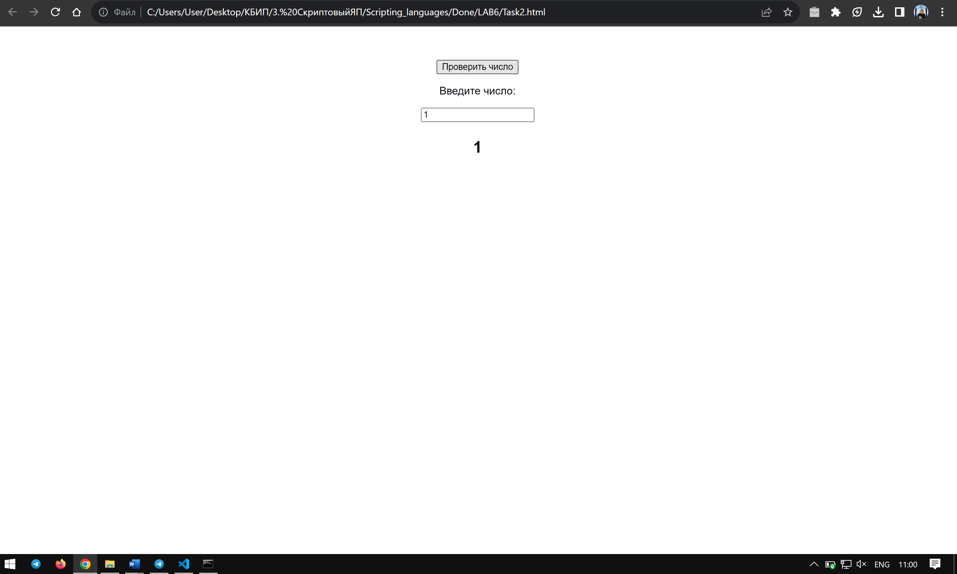

Код выполнения

<!DOCTYPE html>

<html lang="ru">

<head>

    <meta charset="UTF-8">

    <title>Определение числа</title>

    <style>

        body {

            font-family: Arial, sans-serif;

        }

        #prompt-container {

            text-align: center;

            margin-top: 50px;

        }

        #result {

            font-size: 24px;

            font-weight: bold;

        }

    </style>

</head>

<body>

    <div id="prompt-container">

        <button onclick="checkNumber()">Проверить число</button>

        <p>Введите число:</p>

        <input type="text" id="userInput">

        <p id="result"></p>

    </div>

    <script>

        function checkNumber() {

            var userInput = document.getElementById("userInput").value;

            var number = parseFloat(userInput);

            var resultMessage = document.getElementById("result");

            if (isNaN(number)) {

                resultMessage.textContent = "Пожалуйста, введите корректное число.";

            } else if (number > 0) {

                resultMessage.textContent = "1";

            } else if (number < 0) {

                resultMessage.textContent = "-1";

            } else {

                resultMessage.textContent = "0";

            }

        }

    </script>

</body>

</html>

Задание 3

 Переписать конструкцию **if** с использованием условного оператора «**?**»:

let result;

if (a + b < 4) {

    result = 'Мало';

} else {

    result = 'Много';

}

Скриншот выполнения №1

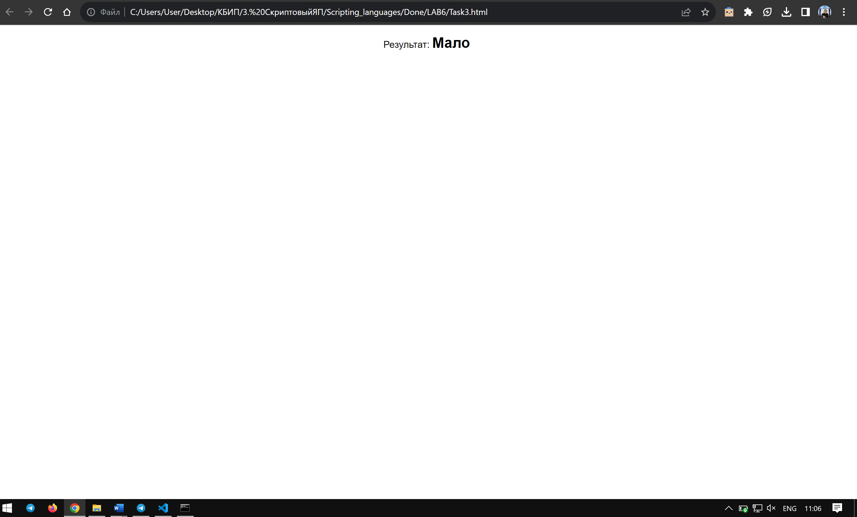

Код выполнения

<!DOCTYPE html>

<html lang="ru">

<head>

    <meta charset="UTF-8">

    <title>Условный оператор ?</title>

    <style>

        body {

            font-family: Arial, sans-serif;

            text-align: center;

        }

        #result-text {

            font-size: 24px;

            font-weight: bold;

        }

    </style>

</head>

<body>

    <p>Результат: <span id="result-text"></span></p>

    <script>

        var a = 1; // Замените этот параметр на нужное значение

        var b = 2; // Замените этот параметр на нужное значение

        var result = (a + b < 4) ? 'Мало' : 'Много';

        document.getElementById("result-text").textContent = result;

    </script>

</body>

</html>

Задание 4

Переписать **if..else** с использованием нескольких операторов «?».

let message;

if (login == 'Сотрудник') {

    message = 'Привет';

} else if (login == 'Директор') {

    message = 'Здравствуйте';

} else if (login == '') {

    message = 'Нет логина';

} else {

    message = '';

}

Скриншот выполнения №1

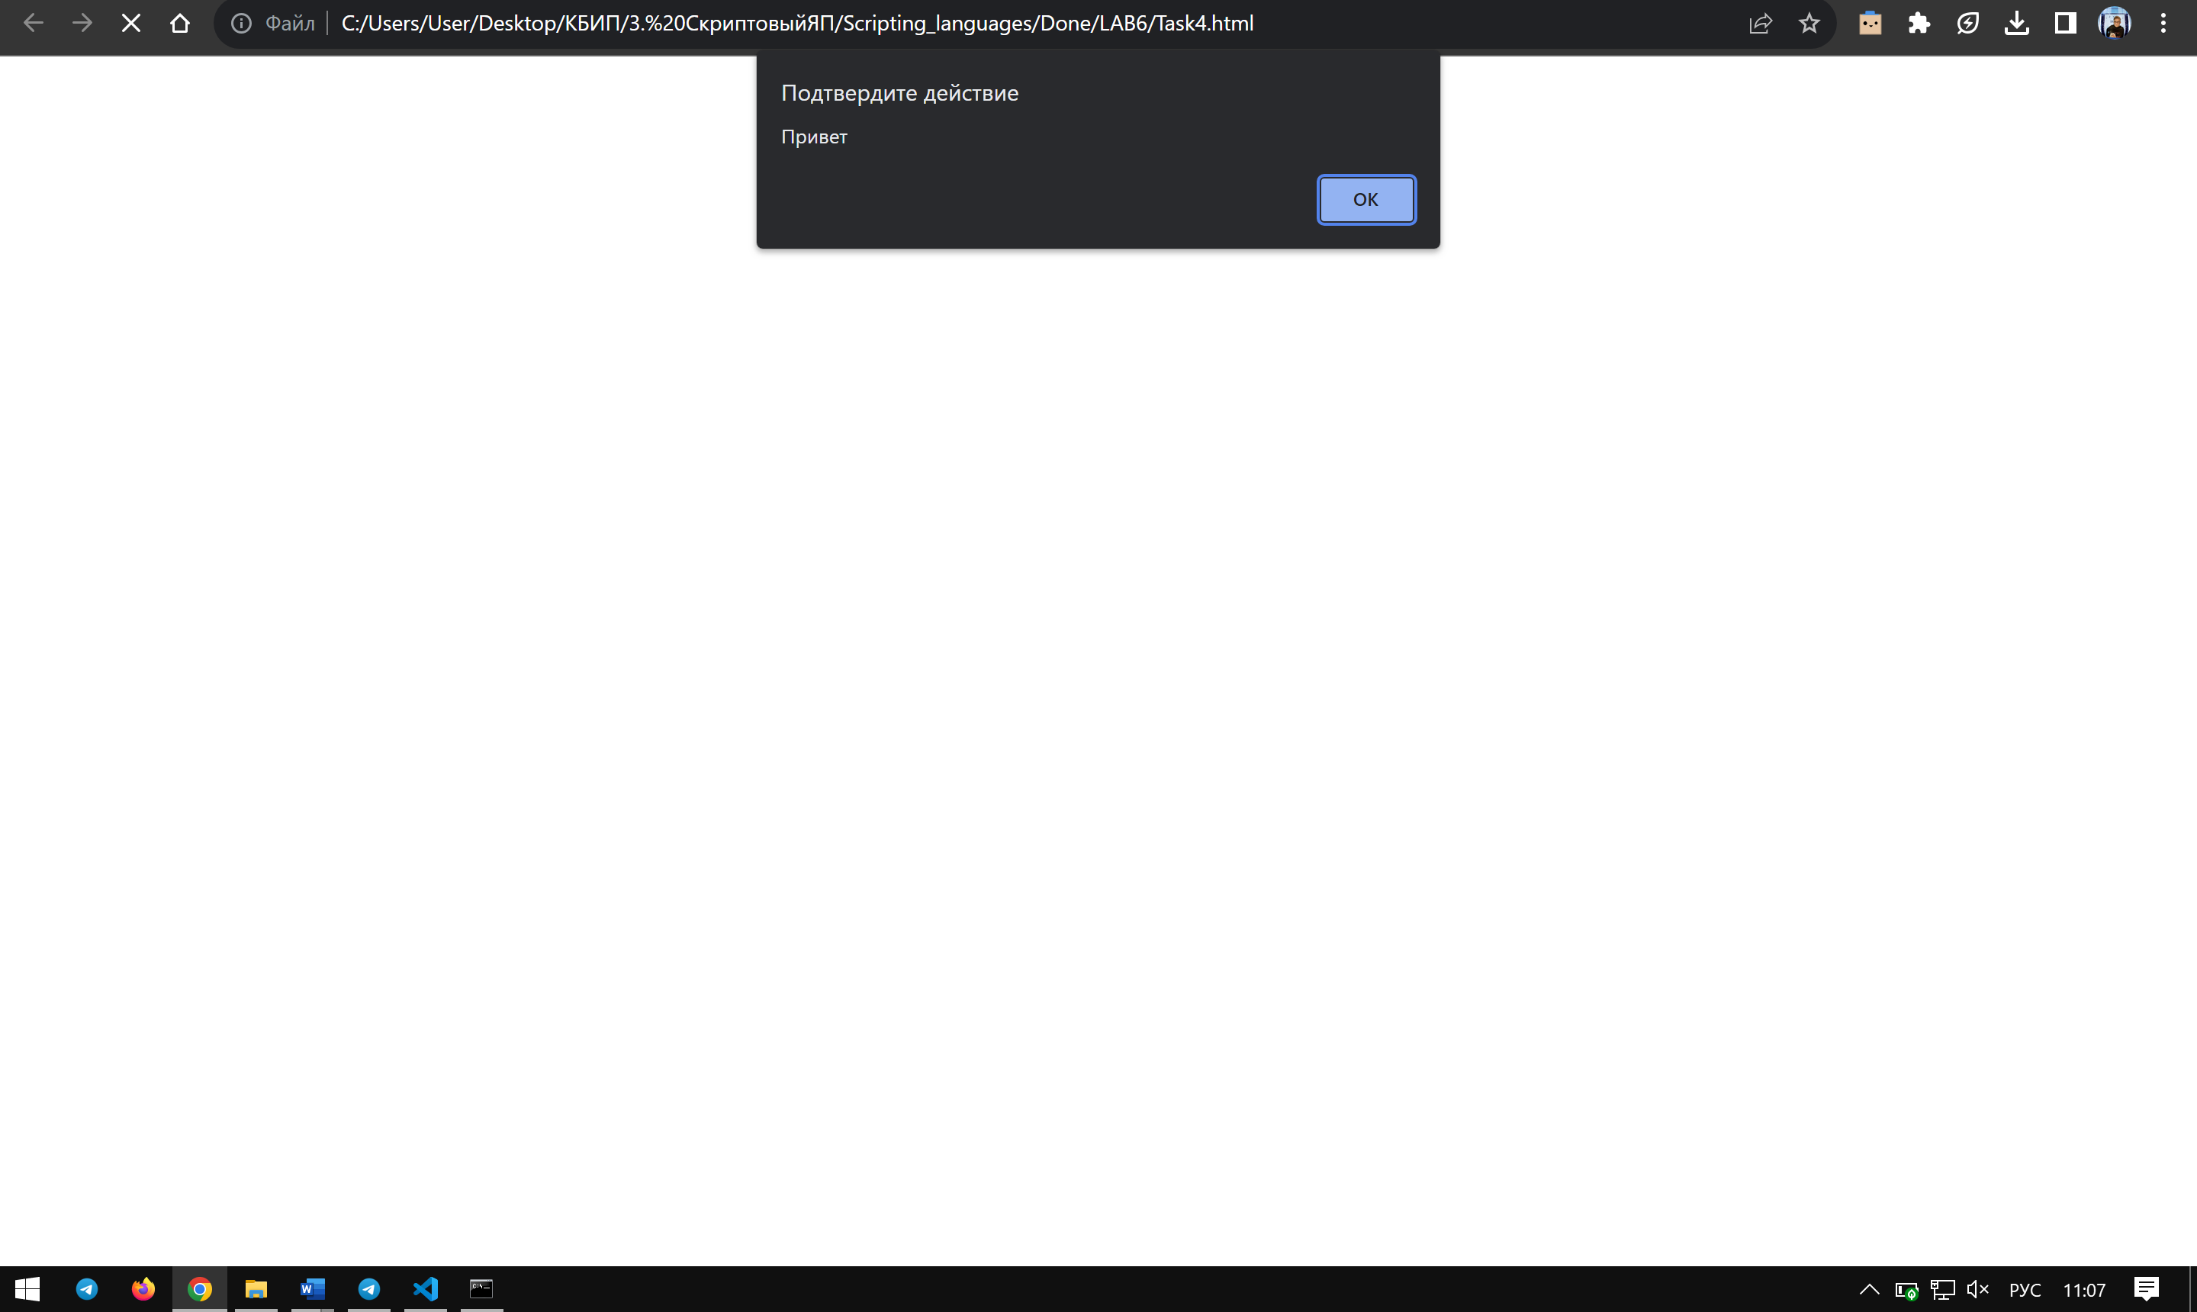

Код выполнения

<!DOCTYPE html>

<html lang="ru">

<head>

    <meta charset="UTF-8">

    <title>Пример с операторами ?</title>

    <style>

        body {

            font-family: Arial, sans-serif;

        }

    </style>

</head>

<body>

    <script>

        var login = prompt("Введите логин:");

        var message = (login == 'Сотрудник') ? 'Привет' :

                      (login == 'Директор') ? 'Здравствуйте' :

                      (login == '') ? 'Нет логина' :

                      '';

        alert(message);

    </script>

</body>

</html>